附件6.4评价人员及业主代表照片
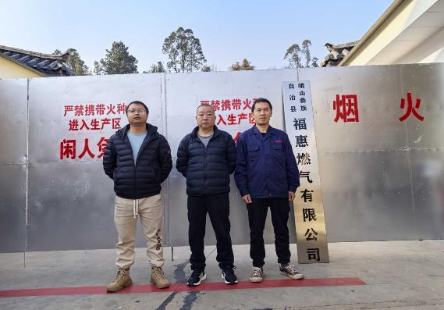
（左：杨华，现场勘验；中：杨庆国，项目负责人；右：业主代表：王志刚）

